Réunion 2009 EXERCICE III : SUIVI SPECTROPHOTOMETRIQUE (4 points)
CORRECTION © http://labolycee.org

1. Réaction d’oxydoréduction
1.1. MnO₄–_{(aq)} + 8H⁺_{(aq)} + 5e– = Mn²⁺_{(aq)} + 4H₂O_{(l)}

1.2. L’oxydant du couple MnO₄–_{(aq)} / Mn²⁺_{(aq)} est l’ion permanganate MnO₄–_{(aq)} car il capte des électrons.

1.3. H₂C₂O_{4(aq)} = 2CO_{2(aq)} + 2H⁺_{(aq)} + 2e–

2. Étude de la réaction

2.1. Toutes les espèces chimiques présentes, sauf l’ion permanganate sont incolores, or l’absorbance est nulle, dans l’état final ; il ne reste plus d’ions permanganate qui est donc le réactif limitant.

2.2. On voit d’après le tableau que la valeur de l’avancement reste constante au bout de 550 s, soit x_{f} = 475×10^{–9} mol.

2.3. Équation |  | 2 MnO₄–_{(aq)} + 5 H₂C₂O_{4(aq)} + 6 H⁺_{(aq)} = 10 CO_{2(aq)} + 2 Mn²⁺_{(aq)} + 8 H₂O_{(l)}
État initial | x =0 | c₁.V₁ | c₂.V₂ | Excès | 0 | 0 | Beaucoup
État intermédiaire | x | c₁.V₁ – 2.x | c₂.V₂ – 5.x | Excès | 10.x | 2.x | Beaucoup
État final | x_{f} | c₁.V₁ – 2.x_{f} | c₂.V₂ – 5.x_{f} | Excès | 10.x_{f} | 2.x_{f} | Beaucoup

n(Mn²⁺_{(aq)})_{f} = 2.x_{f}
n(Mn²⁺_{(aq)})_{f} = 2×475×10^{–9} = 950×10^{–9} mol

2.4. [Mn²⁺_{(aq)}]_{f} = [Mn²⁺_{(aq)}]_{f} =
[Mn²⁺_{(aq)}]_{f} = = 4,75×10^{–4} mol.L⁻¹

2.5. Le temps de demi-réaction est la durée au bout de laquelle l’avancement de la réaction a atteint la moitié de l’avancement final. x(t_{1/2}) = x_{f} / 2 = 238×10^{–9} mol
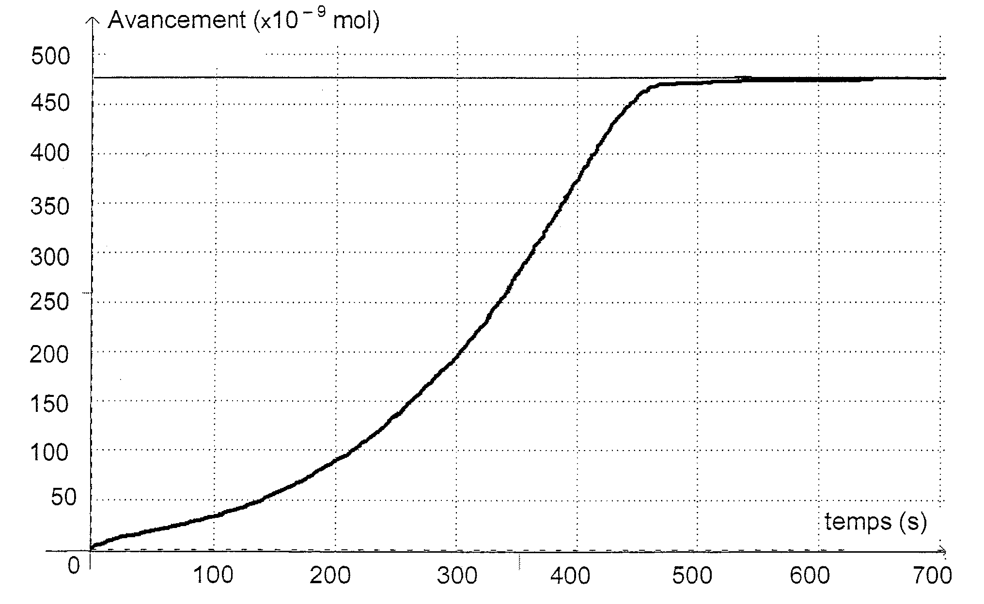
t_{1/2} = 3,3×10² s
x_{f} /2

2.6. v = V : volume du mélange réactionnel (en L)
x : avancement de la réaction (en mol)
v : vitesse volumique de la réaction (en mol.L⁻¹.s⁻¹)

Dans le cas présent V = V₁ + V₂ est constant au cours de la réaction, donc la vitesse est proportionnelle à la dérivée de l’avancement de la réaction par rapport au temps.

2.7. Dans le cas général, la vitesse volumique de réaction diminue au cours du temps. En effet les réactifs étant consommés au fur et à mesure, leur concentration diminue.

2.8. La vitesse volumique de réaction est proportionnelle à , qui est égal au coefficient directeur de la tangente à la courbe x= f(t) à la date t.
Dans le cas particulier de cet exercice, la vitesse volumique augmente entre t = 20 s et
t = 400 s environ ( qui augmente) ; passe par un maximum au voisinage de 400 s puis diminue jusqu’à s’annuler.

On ne retrouve pas le résultat
général de la question 2.7.

2.9.1. Un catalyseur est une espèce chimique qui permet d’augmenter la vitesse moyenne de réaction. Il ne modifie pas la valeur de l’avancement final, mais permet de l’atteindre plus rapidement.

2.9.2. Les ions Mn²⁺ formés catalysent cette réaction ce qui permet d’expliquer cette différence.

Au cours de la réaction , il y a compétition entre deux facteurs cinétiques :
- la concentration des réactifs qui, diminuant, tend à faire diminuer la vitesse de la réaction,
- le catalyseur Mn²⁺ qui apparaissant, tend à augmenter la vitesse de la réaction.

Dans un premier temps, « l’effet catalyseur » l’emporte sur l’effet de la diminution de la concentration des réactifs.
Dans un second temps, « l’effet catalyseur » ne suffit plus à compenser la diminution de vitesse liée à la consommation des réactifs : la vitesse diminue alors jusqu’à s’annuler.

